**PENERAPAN FUZZY MULTI CRITERIA DECISION MAKING**

**UNTUK KELINCI PEDAGING UNGGUL**

**Adi Prijuna Lubis**

Program Studi Sistem Komputer, STMIK Royal Kisaran

E-mail : [pri7n4@yahoo.com](mailto:pri7n4@yahoo.com)

***Abstract****: Applying decision support system with Fuzzy Multi Criteria Decision Making method can help and make it easier to accelerate determine the type of superior broiler rabbit to be developed. This method is chosen because it is able to select the best alternative from a number of alternatives and some criteria to be considered for decision. Applying Fuzzy Multi Criteria Decision Making can be enhanced by software already designed for decision support systems. To search for a fuzzy match index, by taking optimism. Until an integral value is obtained for each of the best alternatives.*

*Keywords: SPK, Rabbit Pedaging, FMCDM*

***Abstrak*:** Menerapkan Sistem pendukung keputusan dengan metode *Fuzzy Multi Criteria Decision Making* dapat membantu dan mempermudah untuk mempercepat menentukan jenis kelinci pedaging unggul untuk di kembangkan. Metode ini dipilih karena mampu menyeleksi alternatif terbaik dari sejumlah alternatif dan beberapa kriteria yang menjadi bahan pertimbangan untuk mendapatkan keputusan. Menerapkan *Fuzzy Multi Criteria Decision Making* dapat dipermuda dengan adanya software yang sudah dirancang untuk sistem pendukung keputusan. Untuk mencari indeks kecocokan *fuzzy*, dengan mengambil derajat keoptimisan. Hingga diperoleh nilai integral untuk setiap alternatif terbaik.

**Kata Kunci:** SPK, Kelinci Pedaging, FMCDM

**PENDAHULUAN**

Usaha budidaya kelinci pedaging ini bisa menjadi sumber mata pencaharian peternak, Kelinci merupakan ternak yang memiliki potensi tinggi untuk menghasilkan daging, kulit, rambut yang bermutu, hewan kesayangan/hias, dan sebagai objek penelitian di laboratorium (Raharjo et al dalam Brahmantiyo et al., 2016).Lima potensi yang bisa dihasilkan dari seekor kelinci, yakni makanan (*food*), kulit bulu (*fur*), binatang hias (*fancy*), pupuk (*fertilizer*), dan penelitian (*laboratory*) (Yurmiati., 2013)**.** Dengan adanya potensi yang dapat dihasilkan dari kelinci peternak dapat mengembangkan dan meningkatkan kapasitas dan peroduksi keinci tersebut, misalnya kelinci pedaging yang berkualias atau kelinci pedaging yang benar benar unggul untuk dapat dibudidayakan dan dapat memasok kebutuhan pangan masyarakat. Salah satunya perbaikan giji untuk tubuh kita, yang tadinya membeli daging sapi mahal kini kita dapat mengkonsumsi daging kelinci dengan harga terjangkau. Dengan adanya upaya untuk membudidayakan kelinci, peternak juga perlu tahu kelinci apa yang harus dibudidayakan dan benar benar sesuai dengan lingkungan. Peternak menginginkan kelinci yang unggul untuk meningkatkan kualitas dan produksi kelinci.

Salah satu upaya untuk membantu memudahkan peternak dalam pengambilan keputusan dalam menentukan kelinci pedaging yang unggul. adalah dengan merancang dan membangun perangkat lunak (*software*), untuk penerapan fuzzy multi criteria decision making Untuk kelinci pedaging unggul. Penentuan berdasarkan pada pilihan alternative dan kreria pengambilan keputusan yang ditentukan oleh pihak peternak.

*Menurut (*Puspitorini dan Afriska, 2011) *Fuzzy Multi Criteria Decision Making* (FMCDM) adalah suatu Metode pengambilan Keputusan untuk menetapkan alternatif terbaik dari sejumlah alternatif berdasarkan kriteria tertentu. Kriteria biasanya berupa ukuran-ukuran, aturan-atuaran atau standar yang digunakan dalam pengambilan keputusan. Sedangkan menurut (Lissa, *et al* 2015). *Fuzzy Multi Criteria Decision Making* adalah suatu metode pengembilan keputusan yang bertujuan untuk menetapkan alternatif peramalan dari sejumlah alternatif berdasarkan beberapa kriteria tertentu yang akan digunakan.

Sistem Pendukung Keputusan *(Decision Support System)* umumnya digunakan untuk menggambarkan semua sistem terkomputerisasi yaitu Sistem yang dirancang untuk menghasilkan alternatif dalam membuat suatu keputusan melalui mekanisme tertentu, untuk menghasilkan sebuah keputusan yang baik.

*Decission Support System* adalah sistem yang dimaksudkan untuk mendukung para pengambil keputusan manajerial dalam situasi keputusan semiterstruktur, hal ini dimaksudkan untuk menjadi alat bantu bagi para pengambil keputusan untuk memperluas kapabilitas mereka, namun tidak untuk menggantikan penilaian mereka. (Kursini dalam Muqtadir, dan Purdianto, 2013)

**METODOLOGI**

Mengidentifikasi dan menganalisis masalah Analisis masalah pada penelitian ini dilakukan dengan Metode survei yang dilakukan dengan mengunjungi beberapa peternak kelinci.

Adapun metode pengumpulan data yang dilakukan oleh penulis adalah sebagai berikut:

1. Observasi

Yaitu metode pengumpulan data melalui pendekatan ke lapangan atau survei langsung dengan mengambil data-data yang ada di lapangan.

1. wawancara (*Interview*),

penulis melakukan wawancara (*take and give*) kepada masing masing peternak kelinci untuk memperoleh keterangan-keterangan yang lebih komplit.

1. Dokumen

Penulis mengumpulkan berupa dokumen-dokumen yang diperlukan dari tempat-tempat riset terkait yang digunakan untuk keperluan penelitian.

1. Kuesioner

Penulis memberikan kuesiner kepada para peternak kelinci.

**HASIL DAN PEMBAHASAN**

***Analisis*** Konsep *Fuzzy Multi Criteria Decision Making*

1. Variabel-variabel linguistik yang merepresentasikan bobot kepentingan untuk setiap kriteria, adalah: T(Kepentingan) W  = {SR, R, C, T, ST} yang masing-masing direpresentasikan dengan bilangan-bilangan *fuzzy* segitiga sebagai berikut:

SR = (0, 0, 0.25)

R = (0, 0.25, 0.5)

C = (0.25, 0.5, 0.75)

T = (0.5, 0.75, 1)

ST = (0.75, 1, 1)

Ket. SR= Sangat Rendah, R= Rendah, C= Cukup, T= Tinggi, ST= Sanga Tinggi.

1. Derajat kecocokan alternatif-alternatif dengan kriteria keputusan adalah: T(kecocokan) S  = {SK, K, C, B, SB}, yang masing-masing direpresentasikan dengan bilangan-bilangan *fuzzy* segitiga sebagai berikut:

SK = (0, 0, 0.25)

K = (0, 0.25, 0.5)

C = (0.25, 0.5, 0.75)

B = (0.5, 0.75, 1)

SB = (0.75, 1, 1)

Ket. SK= Sangat Kurang, R= Rendah, C= Cukup, T= Tinggi, ST= Sanga Tinggi.

Grafik fungsi keanggotaan derajat kecocokan alternatif-alternatif dengan kriteria menggunakan himpunan bilangan *fuzzy* segitiga.

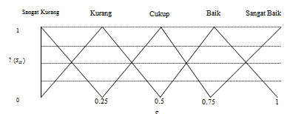

Gambar 1. Fungsi Keanggotaan Untuk Bobot Kecocokan Setiap Alternatif Terhadap Setiap Kriteria Dengan Himpunan Bilangan *Fuzzy* Segitiga

1. Rating untuk setiap kriteria seperti terlihat pada tabel 1 berikut.

Tabel 1. Alternatif

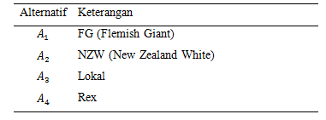

1. Rating untuk setiap Alternatif seperti terlihat pada tabel 2 berikut.

Tabel 2. Kriteria

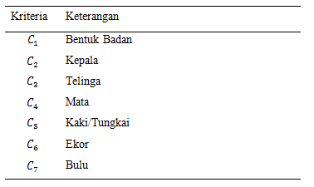

1. Rating Kepentingan untuk setiap Kereteria seperti terlihat pada tabel 3 berikut.

Tabel 3. Ranting Kepentingan Untuk Setiap Criteria

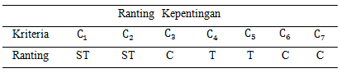

1. Rating Kepentingan untuk setiap Kereteria seperti terlihat pada tabel 3 berikut.

Tabel 4. Rating Kecocokan Setiap Alternatif Terhadap Setiap Kriteria

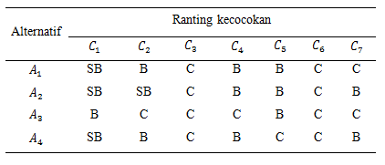

Dengan mensubstitusikan bilangan *fuzzy* segitiga ke setiap variabel linguistik ke dalam persaman diperoleh nilai kecocokan *fuzzy* pada tabel dengan detil sebagai berikut:

Tabel 5. Ranting Kepentingan dan Ranting Kecocokan Setiap Kriteria Untuk Alternatif $A_{1}$

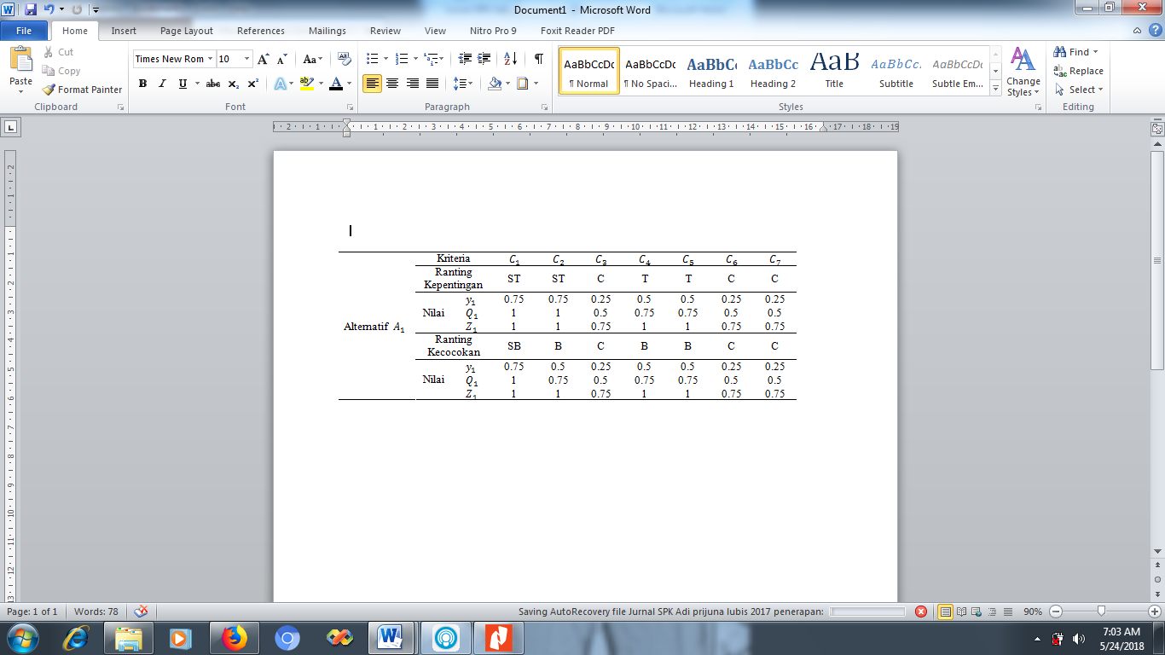

Nilai Ranting kepentingan $Y_{1}$, $Q_{1}$, $Z_{1}$ diambil dari variabel linguistik yang merepresentasikan bobot kepentingan untuk setiap kriteria dan nilai kecocokan dari nilai derajat kecocokan alternatif.

Tabel 6. Index Kecocokan Untuk Setiap Alternatif

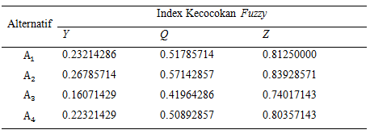

Dengan mendistribusikan indeks kecocokan *fuzzy* dengan mengambil derajat keoptimisan (α) = 0 (tidak optimis), α = 0.5 dan α = 1 (sangat optimis), maka akan diperoleh nilai integral untuk setiap alternatif.

Tabel 7. Nilai Tototal Integral Setiap Alternatif.

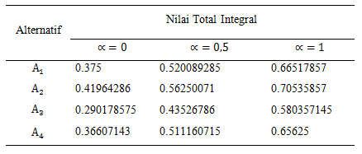

***Implementasi*** *Fuzzy Multi Criteria Decision Making*

Antar muka ini menunjukan aplikasi Menu utama Sistem FMCDM terdapat menu input Alternatif dan kretria dan menu proses



Gambar 2. From Menu Utama.

Antar muka ini merepresentasikan Alternatif yang diinputkan oleh User Alternatif FG (*Flimes Giant*) ($A_{1}$), NZW (*New Zealand whit*) ($A_{2}$), Lokal ($A_{3}$), REX ($A_{4}$). Hasilnya sebagai berikut:

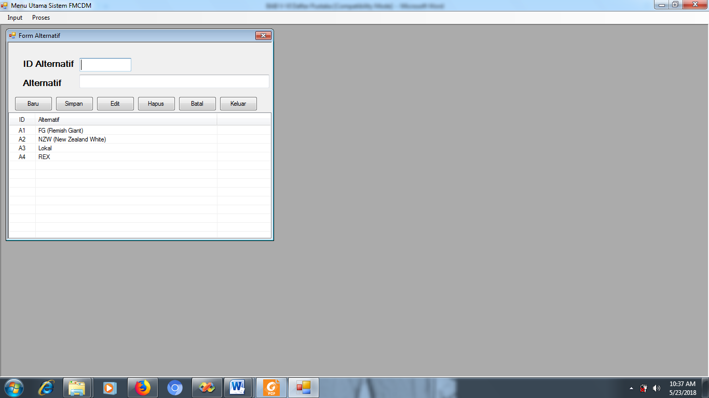

Gambar 3. Form Input Alternatif.

Antar muka ini merepresentasikan Kriteria dan Ranting Kepentingan yang diinputkan oleh user ranting kepentingan nilai *fuzzy* segitiga. Untuk kriteria, Bentuk Badan ($C_{1})$, Kepala $(C_{2}$), Telinga $(C_{3}$), Mata $(C_{4}$), Kaki/Tungkak $(C_{5}$), Ekor $(C_{6}$), Bulu $(C_{7}$), Kulit dan untuk bobot kepentingannya SR= Sangat Rendah;  R = Rendah; C  = Cukup; T  = Tinggi; ST = Sangat Tinggi. dengan nilai *fuzzy* segitiga SR = (0, 0, 0.25), R = (0, 0.25, 0.5), C = (0.25, 0.5, 0.75), T = (0.5, 0.75, 1) dan ST = (0.75, 1, 1). Hasilnya sebagai berikut:



Gambar 4. Form Input Kriteria dan Ranting Kepentingan.

Input alternatip dan kriteria untuk nilai kecocokan

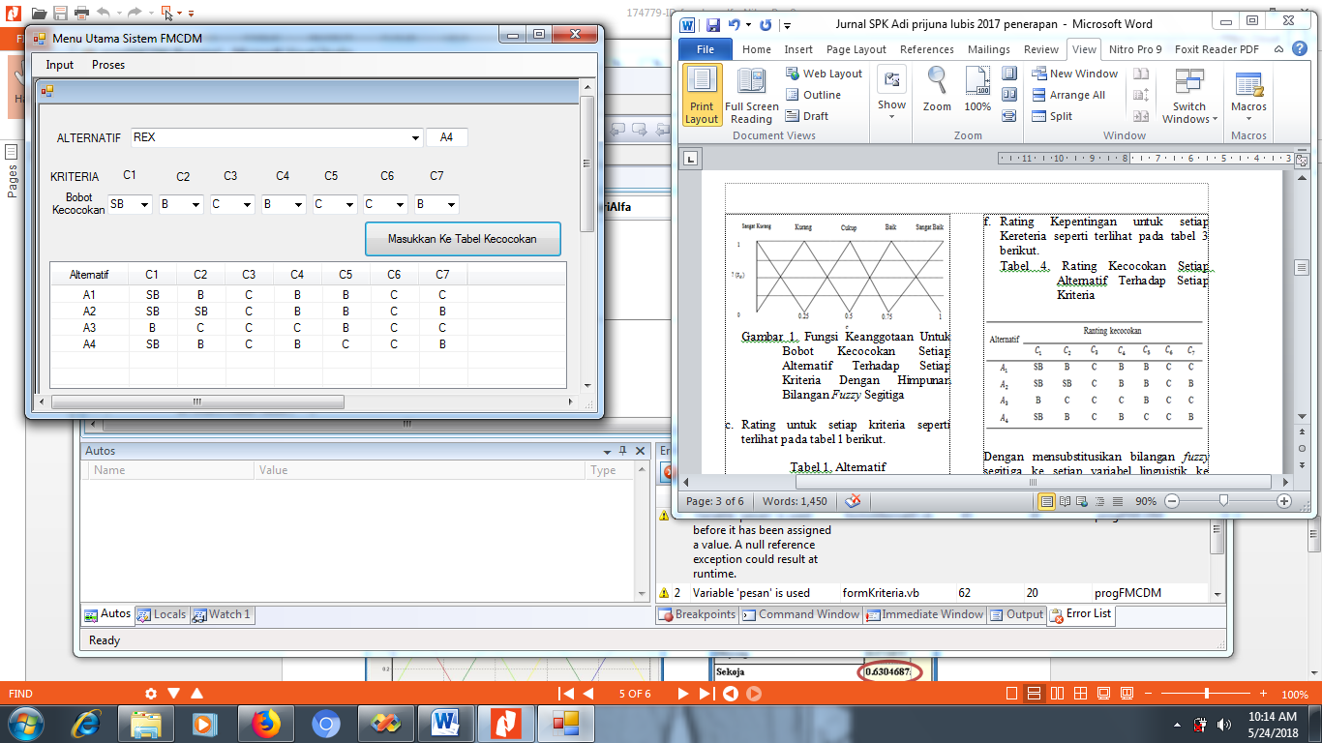

Gambar 5. Form Input Kriteria dan alternatif dan Ranting Kepentingan.

Proses perhitungan ranting kepentingan, digunakan untuk mencari index kecocokan untuk setiap alternatif, perhitungan untuk mencari nilai $Y_{1}$, $Q_{1}$, dan $Z_{1}$. hasilnya sebagai berikut:

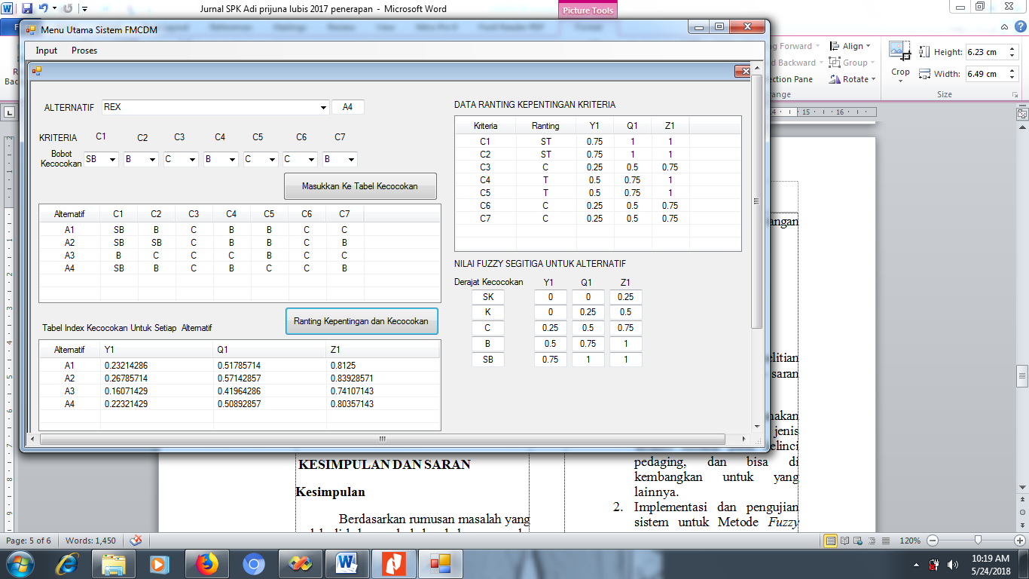

Gambar 6. Form perhitungan untuk mencari nilai $Y_{1}$, $Q_{1}$, dan $Z_{1}$.

Proses indeks kecocokan *fuzzy*, dengan mengambil derajat keoptimisan (α) = 0 (tidak optimis), α = 0.5 dan α = 1 (sangat optimis), maka akan diperoleh nilai integral untuk setiap alternatif. hasilnya sebagai berikut:

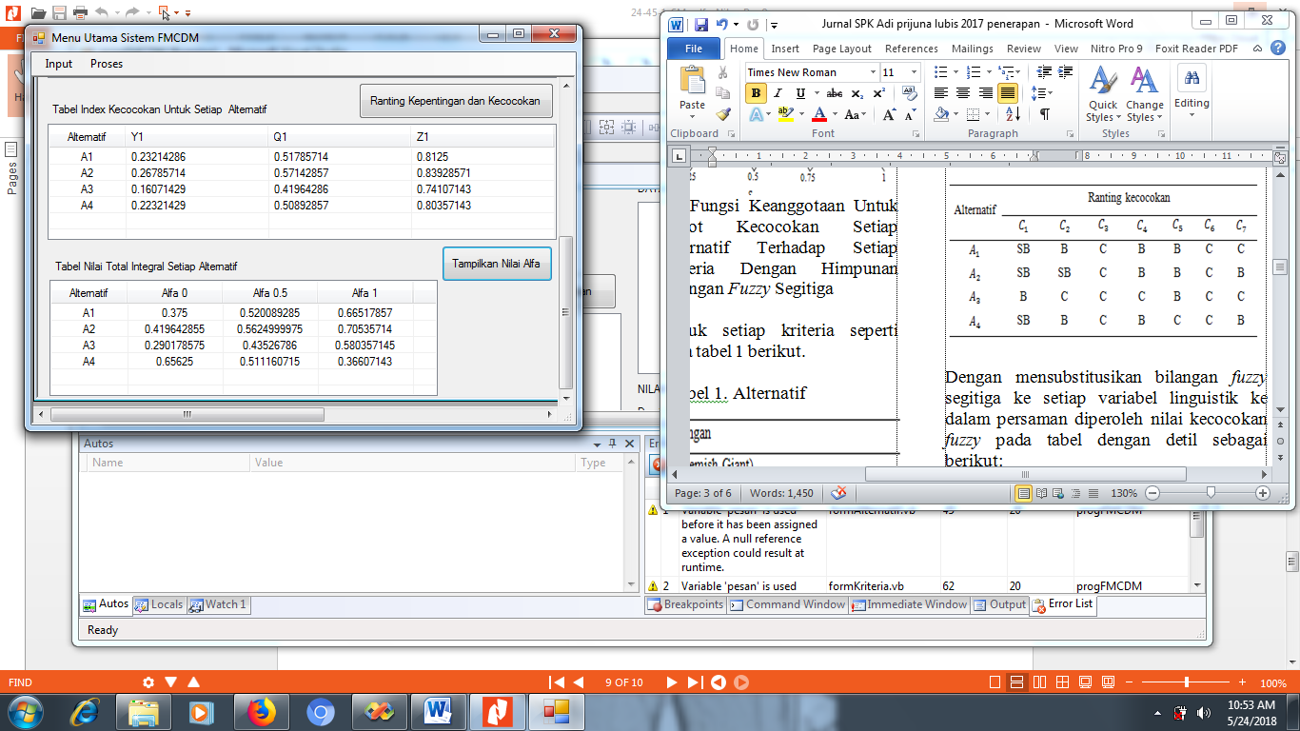

Gambar 7. Form proses perhitungan untuk mencari nilai integral untuk setiap alternatif

Antar muka proses nilai perangkingan

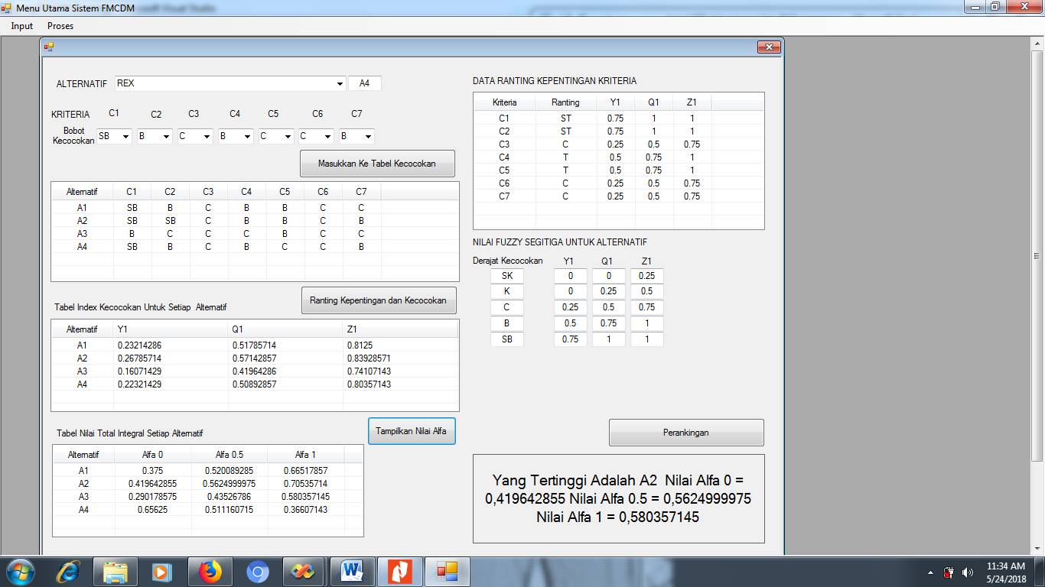

Gambar 7. Form proses perengkingan

form proses nilai perangkingan di atas, nilai total integral untuk semua alternatif yang ada, terlihat bahwa Alternatif $A_{2}$ NZW (*New Zealand white*) memiliki nilai yang tertinggi, alfa 0= 0419642855, alfa 0.5= 0.5624999975, alfa 1= 070535714, sehingga dapat disimpulkan bahwa alternatif tersebuat adalah alternatif yang terbaik.

**Kesimpulan**

Dari hasil pengujian diatas dapat disimpulkan bahwa dengan menggunakan *Fuzzy Multi Criteria* *Decision Making* dapat diterapkan sebagai sistem pendukung keputusan dalam penentuan kelinci unggul. sofware ini juga dapat mempermudah untuk mencari perhitungan ranting kepentingan, digunakan untuk mencari index kecocokan untuk setiap alternatif, perhitungan untuk mencari nilai $Y_{1}$, $Q_{1}$, dan $Z_{1}$. Dan mencari indeks kecocokan *fuzzy*, dengan mengambil derajat keoptimisan (α) = 0 (tidak optimis), α = 0.5 dan α = 1 (sangat optimis). Hingga diperoleh nilai integral untuk setiap alternatif terbaik.

**Daftar Pustaka**

Brahmantiyo, B. et all, (2016). Jurnal Pendugaan Jarak Genetik Kelinci(Hyla, Hycole, Hycolex NZW, Rex, dan Satin)Melalui AnalisisMorfometrik,

Yurmiati, H. (2013) Daging Kelinci Bisa Jadi Alternatif Pemenuhan Daging di Indonesia.

Puspitorini, S. & Sihotang, S.A. (2011). *Jurnal,* Sistem pendukung keputusan untuk menentukan pilihan minat perguruan tinggi di kota jambi dengan menggunakan *fuzzy multi criteria decision making. Yogyakarta 2011*

Lisssa. R, *et all,* (2015). Kombinasi algritma peramalan indeks musim dan pengembangan *FUZZY-MCDM* dalam memprediksi kecocokan tanaman pangan di salatiga, Seminar nasional sistem informasi Indonesia, 2-3 november 2015.

Muktadir. A dan Purdianto. I (2013). Sistem Pendukung Keputusan Kenaikan Jabatan Menggunakan *Metode Profile Mitching (Studi Kasus di PT. Industri Kemasan Semen Gersik).* Seminar Nasional Aplikasi Teknologi Informasi *(SNATI)* Yogyakarta, 15 juni 2013.

Lubis, A. P. (2017). Penentuan Jenis Kelinci Pedaging Terbaik Dengan Menggunakan Metode Fuzzy Muti Criteria Decision Making. *JURTEKSI*, *4*(1), 57-64.